Bewerbung fürs „Guinness-Buch“ der Rekorde:

Bad Füssing plant am 14. August
die längste Kaffeetafel der Welt

Die Rekordidee: Kaffee- und Kuchengenuss unter freiem Himmel entlang einer fast eineinhalb Kilometer langen Tischreihe im Herzen von Europas Heilbad Nummer 1. Neue Maßstäbe setzen wird das Mega-Event auch in Sachen Nachhaltigkeit und Regionalität bei Großveranstaltungen.

Bad Füssing - Es sind viele Bestwerte, mit denen das niederbayerische Bad Füssing bereits heute glänzt: Der Ort an der bayerisch-österreichischen Grenze ist Europas beliebtestes Gesundheitsreiseziel mit mehr als zwei Millionen Gästeübernachtungen pro Jahr. Besucher genießen dort auch die mit mehr als 100.000 Quadratmetern Fläche größte Thermal-Badelandschaft auf dem Kontinent. Jetzt will das Heilbad der Liste an Superlativen einen weiteren Rekord hinzuzufügen. Am 14. August soll im Herz des Orts auf der Kurallee die längste Kaffeetafel der Welt entstehen.

Mit rund 1.440 Metern und 540 miteinander verschraubten Tischelementen geht der Veranstalter in den Weltrekordversuch. Mehrere hundert Liter Kaffee und bis zu 3.500 Stück Kuchen sind außerdem in der Vorbereitung. Erklärtes Ziel der Organisatoren vom örtlichen Kur- und Gewerbeverein und der Thermenwelt Bad Füssing: ein offizieller Eintrag in das berühmte Guinness-Buch. Die Vorbereitungen für den Rekord-Nachmittag laufen aktuell auf Hochtouren. Tickets für das Mega-Event sind noch erhältlich.

Fair-Trade-Kaffee und „Zwetschgendatschi“ mit niederbayerischen Pflaumen
Begeistern will die Veranstaltung nicht nur mit ihrer Größe, sondern auch mit ihrem Fokus auf Nachhaltigkeit: Ausgeschenkt wird ein speziell für diese Aktion gerösteter Fair-Trade-Kaffee. Der Kaffee wird vor Ort zentral aufgebrüht und in Kannen ausgeschenkt.

Vier Bäckereien und Konditoreien aus dem Kurort versorgen die Besucher mit Kuchen. Das Besondere: Zum Einsatz kommt frisches Obst aus der Region. So will Konditormeister Martin Lorenz beispielsweise 1.000 Stück „Zwetschgendatschi“, den beliebten bayerischen Pflaumenkuchen, mit Früchten aus der Umgebung backen. Ebenfalls nachhaltig ist das Geschirr: Statt auf die immer noch häufig üblichen Einwegbecher und -teller setzt Bad Füssing beim Rekord-Event ausschließlich auf Services aus Porzellan und Besteck aus Edelstahl.

Besucher können ihre Kaffeetasse zudem als Erinnerung an die Rekord-Veranstaltung mitnehmen und zuhause wieder verwenden. Ressourcen schont die längste Kaffeetafel der Welt auch in Bezug auf Energie: Die Veranstaltung findet im Freien und an einem zentral gelegenen Veranstaltungsort in statt. Das verbraucht wenig Energie und sorgt damit für eine gute Öko-Bilanz.

Bad Füssing als Vorreiter in Sachen Nachhaltigkeit
Das nachhaltige, Energie sparende und Ressourcen schonende Konzept des Events freut auch die Bad Füssinger Kur- & Tourismusmanagerin Daniela Leipelt: „Mit dem Weltrekordversuch der längsten Kaffeetafel bietet Bad Füssing jetzt im Sommer ein einzigartiges Veranstaltungshighlight für Gäste und Einheimische, das zugleich wichtige Aspekte einer nachhaltigen Veranstaltung erfüllt.“ Das Event mache auf hervorragende Weise sichtbar und erlebbar, wofür sich viele in Bad Füssing und auch die Gemeinde selbst stark machen: eine strategisch ausgerichtete, nachhaltige Destinationsentwicklung für Europas übernachtungsstärksten Kurort.

Das Kur- und Tourismusmanagement Bad Füssings hat sich ein klares Ziel gesetzt: In den nächsten zwei Jahren sollen neue ganzheitliche und nachhaltige Lebensraum- und Tourismuskonzepte für den Kur- und Tourismusstandort entstehen. Diese sollen dann gemeinsam mit möglichst allen Tourismuspartnern im Ort Wirklichkeit werden. Denn Tourismusexperten wissen: Immer mehr Menschen legen im Urlaub Wert auf Nachhaltigkeit. Mehr als vier von fünf Reisenden weltweit achten beim Buchen auf dieses Thema, wie unter anderem der aktuelle Sustainable Travel Report herausgefunden hat. „Gesundheit ist der Megatrend und zum Synonym für hohe Lebensqualität geworden, diese Kernkompetenz Bad Füssings mit einer hohen Nachhaltigkeit zu verbinden, eröffnet uns als Ort große Chancen, von denen unsere Gäste in besonderer Weise profitieren“, so die Kur- & Tourismusmanagerin.

Wie lässt sich Nachhaltigkeit im Urlaub sichtbar machen? „Es gibt so viele kleine Dinge, die wir in unserem Alltag ändern können und die in Summe wesentlich dazu beitragen können, Umwelt und Ressourcen zu erhalten und zu schützen. Auch im Urlaub ist dies möglich, ohne auf den gewünschten Komfort und Service verzichten zu müssen“, betont Daniela Leipelt. Gerade deshalb sei die längste Kaffeetafel der Welt eine geradezu perfekte Idee, dies mit einem Event in die Tat umzusetzen. „Mit ihrer Teilnahme am Open-Air-Event werden Besucher ein Teil des Weltrekords und unterstützen gleichzeitig Bad Füssings Weg als Vorreiter im Umwelt- und Klimaschutz“, ergänzt sie. Daniela Leipelt hofft deshalb, dass möglichst viele Gäste und auch Einheimische die Einladung zur Open-Air-Kaffeetafel wahrnehmen, da am 14. August in Bad Füssing auch verkaufsoffener Sonntag ist.

Tickets für den Weltrekord
Platz nehmen an der „längsten Kaffeetafel der Welt“ können Besucher am 14.8. (Einlass ab 13 Uhr, Beginn 14 Uhr) zum Preis von neun Euro pro Person — Kaffee, Kuchen und Kaffeebecher als Souvenir inklusive. Die Gemeinde Bad Füssing hat zwei Vorverkaufsstellen eingerichtet. Karten sind erhältlich beim VeranstaltungsService Center (Kurallee 15, Bad Füssing) und am Schalter des Kur- und GästeService (Rathausstraße 8, Bad Füssing).

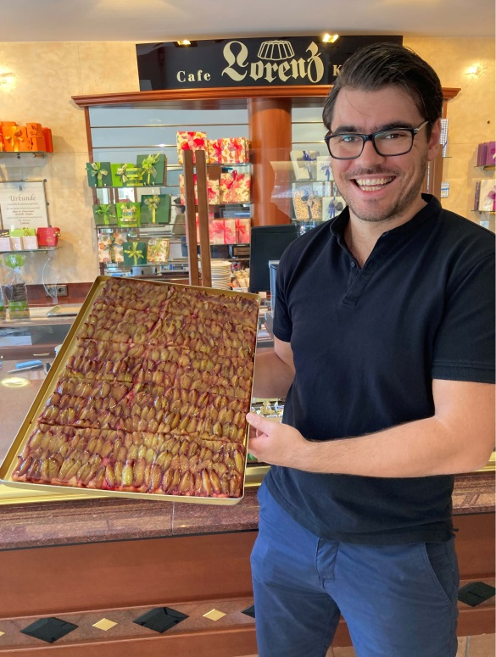

Gelebte Nachhaltigkeit und Regionalität: Konditormeister Martin Lorenz will 1.000 Stück „Zwetschgendatschi“ mit Pflaumen aus der Umgebung backen.

Foto: Kur- & GästeService Bad Füssing

Bad Füssings Quellen sind sein sprudelndes Erfolgsgeheimnis. Sie haben den Ort an der bayerisch-österreichischen Grenze zu Europas beliebtestem Gesundheitsreiseziel gemacht. Jetzt will das Heilbad der Liste an Superlativen einen weiteren Rekord hinzuzufügen — mit der längsten Kaffeetafel der Welt. Foto: Kur- & GästeService Bad Füssing

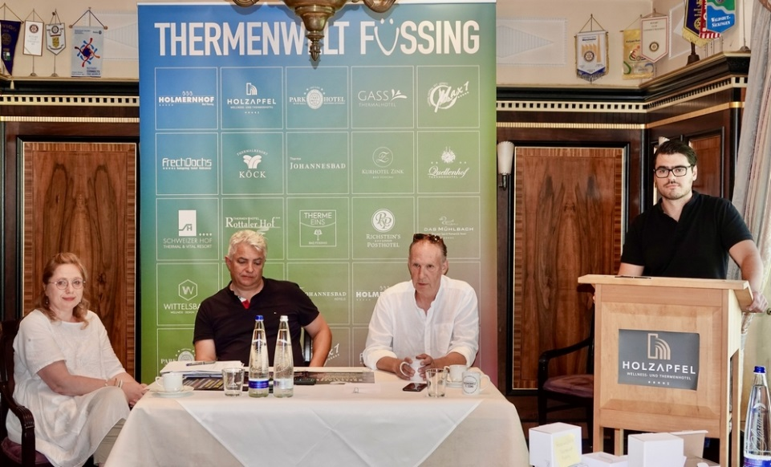

Die Vorbereitungen für den Weltrekordversuch laufen auf Hochtouren. Das machten die Organisatoren bei einem Pressegespräch deutlich. Das Foto zeigt von links nach rechts: Daniela Leipelt (Kur- & Tourismusmanagerin Bad Füssing), Maximilian Fuchs (Vorsitzender Kur- und Gewerbeverein Bad Füssing), Ralf Müller (Thermenwelt Bad Füssing) und stehend Konditormeister Martin Lorenz. Foto: Rudolf G. Maier

